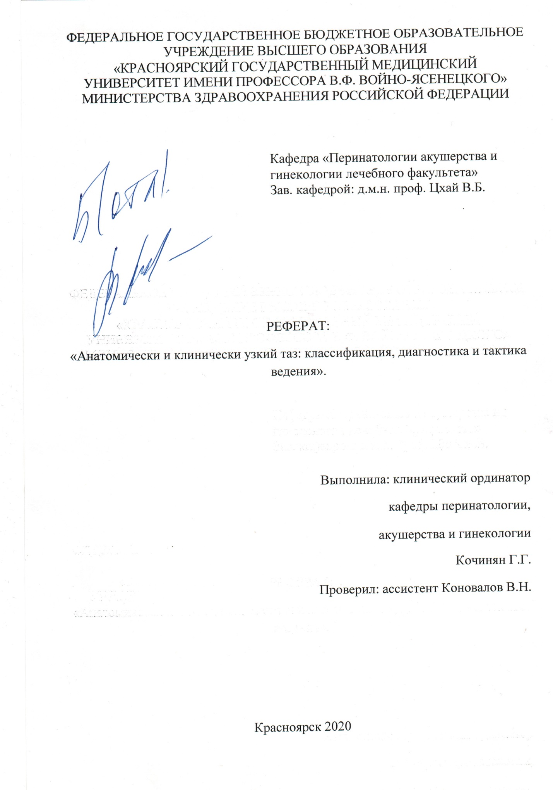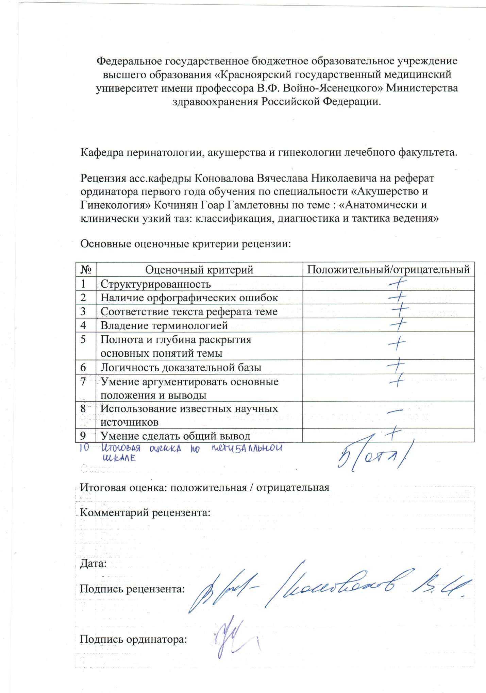

СОДЕРЖАНИЕ
ВВЕДЕНИЕ
КЛАССИФИКАЦИЯ
ТЕЧЕНИЕ БЕРЕМЕННОСТИ ТЕЧЕНИЕ РОДОВ
ВЕДЕНИЕ РОДОВ
СПИСОК ЛИТЕРАТУРЫ

Анатомически узкий таз - если хотя бы 1 из его размеров уменьшен по сравнению с нормой на 1,5-2 см. Частота анатомически узкого таза 2,6-15-23%.
Основной показатель сужения таза - размер истинной конъюгаты, < 11 см.
Клинически (функционально) узкий таз - несоответствие между размерами плода и таза роженицы.
Особенности женского таза в современном акушерстве:
1. Практически не встречаются грубо деформированные тазы.
2. Нет женщин, у которых бы таз был с III-IV степенью сужения.
3. Частота простого плоского таза уменьшилась в 10 раз, в то же время чаще стал выявляться поперечносуженный таз.
4. Начали преобладать стертые формы узкого таза, которые выявляются при специальных методах исследования (рентгенопельвиметрии, МРТ): ассимиляционный или "длинный" таз, спондилолистетический, таз с уменьшением прямого размера широкой части полости малого таза, таз спортсменок.
5. Чаще встречаются крупные размеры плода.

Коды по МКБ-10
О33.0 Деформация костей таза, приводящая к диспропорции, требующей предоставления медицинской помощи матери.
О33.1 Равномерно суженный таз, приводящий к диспропорции, требующей предоставления медицинской помощи матери.
О33.2 Сужение входа таза, приводящее к диспропорции, требующей предоставления медицинской помощи матери.
О33.3 Сужение выхода таза, приводящее к диспропорции, требующей предоставления медицинской помощи матери.
О33.4 Диспропорция смешанного материнского и плодного происхождения, требующая предоставления медицинской помощи матери.
По оценке формы сужения таза:
А. Часто встречающиеся формы узкого таза
1) поперечносуженный таз (45,2%);
2) плоский таз:
-простой плоский таз - Девентеровский (13,6%),
-плоскорахитический (6,5%),
-таз с уменьшением прямого размера широкой части полости (21,8%));
3) общеравномерносуженный таз (8,5%).
Б. Редко встречающиеся формы узкого таза (4,4%)
1) кососмещённый и кососуженный таз;
2) таз, суженный экзостозами, костными опухолями (переломы таза со смещением);
3) другие формы таза (ассимиляционный, воронкообразный, кифотический, остеомалятический, спондилолистетический, расщепленный или открытый спереди таз).
4) таз, суженный за счет опухолей яичников, матки, расположенных в полости малого таза частично или полностью.
По степени сужения А.Ф. Пальмова
I степень: истинная конъюгата 10,5-9,1 см (96,8%);
II степень: 9,0-7,6 см (3,18%);
III степень: 7,5-6,6 см (0,02%);
IV степень: < 6,5 см (0,0%).
Степень сужения поперечно-суженного таза - по величине поперечного размера плоскости входа в малый таз:
I степень сужения - 12,5-11,5 см;
II степень сужения - 11,4-10,5 см;
III степень сужения - <10,5 см.

Диагностика

3.1. Анамнез. Общие объективные данные
Антенатальный период (нарушении обмена веществ между матерью и плодом, особенно минерального, дефиците витаминов, несовершенном остеогенезе).
Период новорожденности и раннего детства (когда появились зубы, когда стала сидеть, ходить), наличие перенесенного рахита, дисплазии, врожденного вывиха тазобедренных суставов, инфекций (костный туберкулез, полиомиелит), травм таза, позвоночника;
Период полового созревания - наличия нагрузок, нарушений школьной гигиены, стрессов, гормонального дисбаланса, формы одежды - "джинсовый" таз, ранних занятий спортом; учитывать акселерацию.
Специальный анамнез: начало и характер менструаций, течение и исход предыдущих беременностей и родов, оперативное родоразрешение (акушерские щипцы, вакуум-экстракция плода, кесарево сечение), мёртворождение, ЧМТ у новорожденных, нарушение неврологического статуса в раннем неонатальном периоде, раннюю детскую смертность, нарушения дальнейшего развития.
Общие объективные данные:
Наружный осмотр женщины в положении стоя. Отмечают, не имеет ли живот остроконечную форму у первородящих или отвислую у многорожавших.
Форма крестцового ромба (норма 11*11 см).
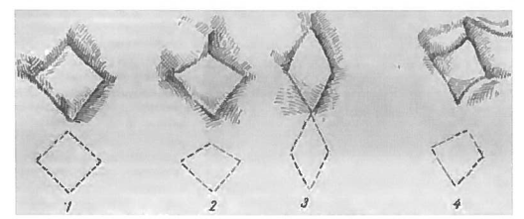
- Нормальный таз. 2 –плоский таз. 3 –поперечно суженный таз. 4 –кососуженный таз.
Определяют массу тела и рост женщины (антропометрические маркеры анатомически узкого таза - <155-160 см, размер обуви <36, длина стопы <23 см, длина кисти <16 см, длина I и III пальцев руки <6 и 9 см).
Следы перенесенных заболеваний (рахит, туберкулёз), состояние черепа, позвоночника (сколиоз, кифоз, лордоз), конечностей (укорочение 1 ноги), суставов (анкилоз в тазобедренных, коленных суставах), походку.
Оценка толщины костей - окружность лучезапястного сустава (индекс Соловьева Ф.А.) на уровне выступающих мыщелков предплечья: чем меньше индекс, тем тоньше кости и больше емкость таза (норма 14,5-15 см).
Наружная пельвиметрия: distantia spinarum (25-26 см), distantia cristarum (28-29 см), distantia. trochanterica (31-32 см) и conjugata externa Боделока (20-21 см).
Для диагностики узкого таза с уменьшением прямого размера широкой части полости:
- измерять лонно-крестцовый размер -расстояние от середины симфиза до сочленения между II и III крестцовыми позвонками (норма 21,8 см).
-высота лонного сочленения -расстояние между верхним и нижним краями лонного сочленения (5,0-6,0 см) – лентой.
-ширина симфиза -расстояние между паховыми складками по верхнему краю симфиза (13,0-13,5 см) – лентой.
-поперечный размер выхода таза в позе Микеладзе (камнесечения) - от правой внутренней поверхности седалищного бугра до левой (9 см).
-прямой размер выхода малого таза (9-11 см) - от верхушки копчика до нижнего края симфиза.
Дополнительные измерения:
-боковые конъюгаты Кернера - расстояний между передне- и задневерхними остями подвздошной кости с каждой стороны (14-15 см). При плоском тазе они не превышают 13,5 см, при асимметрии таза имеются различия между обеими конъюгатами.
-размеры окружности таза - между вертелами и гребнем подвздошных костей (85 см).
-разница в уровне стояния лопаток, искажение формы треугольника талии (вероятность кососуженного таза).
-косые размеры таза - разница между размерами каждой пары >1,5 см:
1) расстояние между серединой верхнего края симфиза и задними верхними остями подвздошных костей обеих сторон (17,5 см);
2) расстояние между передней верхней остью подвздошных костей одной стороны и задней верхней остью другой стороны (21 см);
3) расстояние между остистыми отростками V поясничного позвонка и передней верхней остью подвздошных костей обеих сторон (18 см);
Влагалищное исследование - определяют емкость таза, величину диагональной конъюгаты, достижение терминальных линий, обследуют крестцовую впадину, седалищные ости и бугры, определяют наличие ложного мыса, экзостозов и деформаций малого таза, оценивают величину лонного угла.
Методы определения истинной конъюгаты:
1. Из величины наружной конъюгаты вычитают 9 см.
2. Из величины диагональной конъюгаты вычитают 1,5-2,0 см (при индексе Соловьева <=14-16 см вычитают 1,5 см, при величине индекса >16 см вычитают 2 см); при величине лонного сочленения <=4 см вычитают 1,5 см, при величине >4 см вычитают 2 см.
3. Измеряют тазомером расстояние от яремной вырезки грудины до VII шейного позвонка.
Лучевые методы исследования (рентгенпельвиометрии, МРТ органов малого таза).

А. Часто встречающиеся формы узкого таза

1. Поперечносуженный таз
Чаще встречается у стройных высоких женщин с признаками гиперандрогении.
Половая формула: Ме (menarche) - 15-18 лет, Ма (mamma) - 1-2 балла, Ах (аксиллярное оволосение) - 5-6 баллов, Рг (рост волос к пупку, на бедра и ягодицы) - по мужскому типу.
Морфограмма: рост (Р) < размаха рук (РР); нижний размер (НР) > 1/2 роста.
-вход в малый таз имеет округлую или продольно-овальную форму.
-мало развёрнуты крылья подвздошных костей.
-лонная дуга узкая.
-поперечный размер крестцового ромба (<10 см)
-поперечный размер плоскости входа в таз = 1/2 distantia cristarum или для его определения из distantia cristarum можно вычесть 14-15 см.
-поперечного размер выхода таза (<10,5 см).
-относительное увеличение прямого размера входа и узкой части полости.
-ширина симфиза <12,5 см.
- высота симфиза - >=6,5 см.
При влагалищном исследовании - сближение седалищных остей и относительно легкая досягаемость терминальных линий, острый лонный угол. У 50% - уплощение крестца и увеличение его высоты (>10 см).
Точная диагностика возможна только при использовании рентгенопельвиметрии, КТ-пельвиметрии или МРТ, механизме вставления головки.
Рентгенологические 3 формы поперечносуженного таза:
-с увеличением прямого диаметра входа,
-с укорочением прямого размера широкой части полости,
-с уменьшением межостного диаметра.
Биомеханизм родов
NB! Роды могут закончиться per vias naturales только в случае переднего вида предлежания плода. Задний вид при поперечносуженном тазе формирует клиническое несоответствие II степени.
1) головка, сгибаясь, вступает во вход в малый таз стреловидным швом в прямом или косом размере с асинклитическим расположением стреловидного шва и опусканием чаще задней теменной кости. Делает поступательное движение до плоскости выхода.
2) в родах имеет место разрыв промежности, так как острый лонный угол формирует 2 точки гипомохлеона на лонных костях, что требует своевременной правосторонней срединно-латеральной перинеотомии.
Родовая опухоль на головке новорожденного располагается в области стреловидного шва, смещаясь больше на одну из теменных костей, и делает её асимметричной.

2. Плоские тазы
Укорочены прямые диаметры при обычной величине поперечных и косых размеров.

1) Простой плоский таз
Уменьшение всех прямых диаметров.
Лонная дуга широкая.
Увеличен поперечный диаметр входа.
Укорочение вертикальной диагонали ромба Михаэлиса (<10 см). Кривизна крестца средняя. Крестец выдвигается вперед, уменьшается размер между ямкой под остистым отростком V поясничного позвонка и серединой прямого диаметра ромба. Вследствие этого корреляционная существует между диагональной и истинной конъюгатами.
Диагностика: внутренняя оценка таза, если будет достигнут промонториум и по диагональной конъюгате можно определить степень его сужения, рентгенопельвиметрия или МРТ.
Особенности механизма родов:
- разгибание головки и длительное ее стояние над входом в таз стреловидным швом в поперечном размере;
- головка конфигурируется и происходит асинклитическое вставление - вставляется во вход в таз одной из теменных костей;
Головке легче преодолеть препятствие во входе в малый таз, если роженицу уложить на сторону, противоположную позиции плода (способствует разгибанию головки).
При полном раскрытии маточного зева и излитии ОВ во 2 периоде родов пациентке придают позу Микеладзе привести согнутые колени к животу, широко раздвинув бедра), если в таз опускается заднетеменная кость, при этом передняя теменная кость легче соскальзывает с лона.
Если же опускается переднетеменная кость, женщину на 30 минут уложить в положение Вальхера (на краю кровати, со спущенными, висящими вниз ногами и со слегка приподнятым тазом), или под ягодицы подложить польстер высотой в 20 см, увеличивая тем самым угол наклонения таза и размер истинной конъюгаты.
Так как увеличение размеров выхода таза отмечается при положении сидя и на корточках, целесообразно проводить 2 период родов до опускания головки на тазовое дно и до начала потуг в вертикальном положении женщины.
3) чаще головка не совершает внутреннего поворота и стреловидный шов во всех плоскостях таза проходит в поперечном размере, на тазовом дне возникает низкое поперечное стояние стреловидного шва.
4) высокая вероятность разрыва промежности - своевременная правосторонняя центрально-латеральная перинеотомия.

2) Плоскорахитический таз
Уменьшение прямого размера входа и увеличение всех остальных прямых диаметров таза.
Лонная дуга широкая.
Признаки перенесенного в детстве рахита ("квадратная" голова, редкие зубы с поперечными желобками, впалая грудь "реберные четки", ключицы в форме латинской буквы "S", "X"- или "О"-образное искривление ног, позвоночника, грудины).
Крылья подвздошных костей развёрнуты, почти равны.
Уменьшена наружная конъюгата.
Крестцовый ромб имеет вертикальный размер меньше нормы, при этом верхний треугольник ромба меньше нижнего.
При влагалищном исследовании - достижим мыс, резко выступающий вперед (вход в таз напоминает форму почки или сердца); крестец уплощен, укорочен, утончен и уширен (правило четырех "у" Колосова); иногда определяется ложный мыс; лонный угол тупой.
Точный диагноз можно установить при рентгенопельвиметрии, КТ-пельвиметрии, МРТ.
Биомеханизм родов:
1. Длительное стояние головки сагиттальным швом в поперечном размере.
2. Умеренное разгибание головки: большой родничок устанавливается на одном уровне с малым или ниже его, головка проходит через истинную конъюгату малым поперечным размером (8,5 см).
3. Асинклитическое вставление головки - передний асинклитизм ("негелевское" вставление) или задний ("литцмановское" вставление). Чаще встречается передний асинклитизм, так как сила сцепления теменной кости у мыса больше, чем у лона, поэтому передняя теменная кость опускается в полость таза, а стреловидный шов отклоняется к мысу.
4. В полости малого таза совершается неправильный внутренний поворот головки.
5. Продвижение головки во 2 периоде родов происходит очень быстро ("штурмовые" роды).
6. Высока вероятность разрыва промежности и крестцово-копчикового сочленения.

3) Таз с уменьшением прямого размера широкой части полости
Уплощение крестца, вплоть до отсутствия кривизны, увеличение его длины.
Уменьшение прямого диаметра широкой части полости (< 12 см). Отсутствием разницы между прямыми диаметрами входа, широкой и узкой части полости.
Другие диаметры обычно нормальны или увеличены.
2 степени сужения:
I степень - 12,4-11,5 см;
II степень - < 11,5 см.
Диагностика - измерение лонно-крестцового размера - расстояния от середины симфиза до места сочленения между II и III крестцовыми позвонками (норма 21,8 см). Величина <20,5 см свидетельствует о наличии узкого таза, <19,3 см - выраженное уменьшение прямого диаметра широкой части полости (<11,5 см).

4) Общеравномерносуженный таз
Встречается у невысоких, пропорционально сложенных женщин и характеризуется уменьшением на одинаковую величину всех размеров таза (1,5-2,0 см и более).
Половая формула: Ме - 13-14 лет, Ма - 2-3 балла, Ах - 2-3 балла, Рu - 3 балла.
Морфограмма: рост - <160 см, РР=Р, НР=1/2Р. Размер ноги - 35 см; длина кисти руки - <16 см, длина большого пальца руки -< 6 см, длина среднего пальца руки - < 8 см.
Крестцовый Ромб Михаэлиса правильной формы – диаметры < 11 см.
Диаметра выхода таза: прямой и поперечный размеры <9 см.
При внутреннем исследовании - крестцовая впадина глубокая, достигается промонторий и терминальные линии.
Биомеханизм родов:
С началом схваток роженицу следует уложить на бок, соответствующий позиции плода, что значительно укорачивает время, необходимое для вставления головки во вход в таз.
1. Головка вступает в таз в состоянии значительного сгибания, размером меньшим, чем малый косой; малый родничок приближается к центру таза (глубокое стояние малого родничка - асинклитизм Редерера); стреловидный шов расположен в одном из косых размеров таза. Головка продвигается по тазу медленно, с большой затратой сил.
2. При переходе из широкой части в узкую происходит дополнительное максимальное сгибание головки и внутренний её поворот, головка на дне таза устанавливается стреловидным швом в прямом размере выхода.
3. Головка плода не может выполнить все пространство лонного угла, растягивает промежность, что приводит к разрыву промежности.
4. После рождения головки происходит внутренний поворот плечиков и наружный поворот головки.
Форма головы долихоцефалическая (головка вытянута в виде клина с родовой опухолью в области малого родничка).
Диагностика - антропометрия, наружная пельвиметрия, крестцовый ромб Михаэлиса и влагалищное исследование. Подтвердить диагноз можно при рентгенопельвиметрии, КТ-пельвиметрии и МРТ.

Прогнозирование исхода родов
Группа риска по функциональной неполноценности малого таза:
- женщины с уменьшенной емкостью малого таза, обусловленной его анатомическим сужением
- беременные с предполагаемой крупной массой плода.

Особенности течения и ведения беременности
1. У первородящих головка плода остается подвижной над входом в таз вплоть до начала родов. Значительно ограничивается экскурсия лёгких и смещается сердце. Одышка в конце беременности появляется раньше, держится дольше и более выражена.
2. Матка отличается подвижностью, что наряду с высоким стоянием головки предрасполагает к поперечному, косому или тазовому положению плода; способствует возникновению разгибательных предлежаний головки (переднеголовное, лобное, лицевое).
3. Преждевременное излитие околоплодных вод, может быть выпадение петель пуповины.
4. Повышенная частота симфизиопатии и сакроилеопатии - расхождение лонного и крестцово-подвздошного сочленений, чрезмерная подвижность и расслабление сочленений таза, воспалительные процессы в сочленениях таза. Чаще у беременных с кососуженными тазами.
5. Высокая вероятность наступления преждевременных родов.
В сроке беременности 38 недель беременных с анатомически узкими тазами, у которых предполагается несоответствие между размерами таза и плода, следует госпитализировать в отделение патологии с целью уточнения срока беременности, массы плода, размеров таза, положения и предлежания плода, его состояния и решения вопроса о выборе метода родоразрешения.
Метод родоразрешения должен быть определен с учетом данных анамнеза, готовности родовых путей к родам, анатомической формы узкого таза и степени его сужения, предполагаемой массы плода, осложнений беременности.
У беременных с узким тазом I степени и предполагаемой массой плода не более 3600 г роды можно начать вести через естественные родовые пути.
Предпочтительно, чтобы родовая деятельность развилась самостоятельно при целом плодном пузыре.
Тактика ведения родов:
- непрерывный КТГ (нарушения сердечного ритма плода могут быть ранним признаком клинического узкого таза);
- ведение партограммы;
- слежение за характером вставления головки плода и её продвижением;
- своевременная диагностика осложнений родового акта и их коррекция, с целью избежать затяжных родов и при необходимости прибегнуть к экстренному КС (по показанию "клинически узкий таз").
При 2 степени сужения таза рекомендовано КС. Ведение родов через естественные родовые пути возможно только в исключительных случаях (небольшие размеры плода (до 3000 г), хорошая готовность родовых путей, благоприятное вставление головки).
При остальных степенях сужения таза - плановое КС после 39 недель.
Риск респираторных нарушений выше у детей, рожденных путем КС до родовой деятельности, но он значительно снижается после 39 недели.
Показания к плановому КС:
1) плодово-тазовые диспропорции (анатомически узкий таз II-III степени, деформация таза, экзостозы, костные опухоли, опухоли матки и яичников, расположенные в полости малого таза);
2) сочетания I степени сужения таза с акушерской патологией: тенденция к перенашиванию беременности и неготовность родовых путей к родам,
крупный плод,
тазовое предлежание,
неправильное положение и предлежание плода,
тяжелая преэклампсия,
хроническая гипоксия плода,
первородящие старшего возраста,
рубец на матке,
мертворождение в анамнезе,
аномалии развития половых органов,
симфизит.
Показания к экстренному КС:
1) отсутствие родовой деятельности после излития ОВ при незрелой шейке матки;
2) аномалии родовой деятельности;
3) лобное, лицевое, высокое прямое стояние стреловидного шва при заднем виде;
4) клиническое несоответствие размеров головки плода и таза матери.
Применение влагалищных родоразрешающих операций возможно только в экстренных ситуациях - острый дистресс плода, когда головка достигла тазового дна, и только при отсутствии признаков клинически узкого таза.
Подготовка шейки матки к родам и родовозбуждение проводятся по схемам, включающим мифепристон, динопростон, гигроскопические расширители и окситоцин.
Показания:
- преждевременное излитие ОВ
- неготовность к родам в доношенном сроке (более 38-39 недель) при 1 степени
- при других акушерских данных (возраст женщины, акушерский анамнез, размеры и вес плода, его состояние, наличие экстрагенитальной патологии).
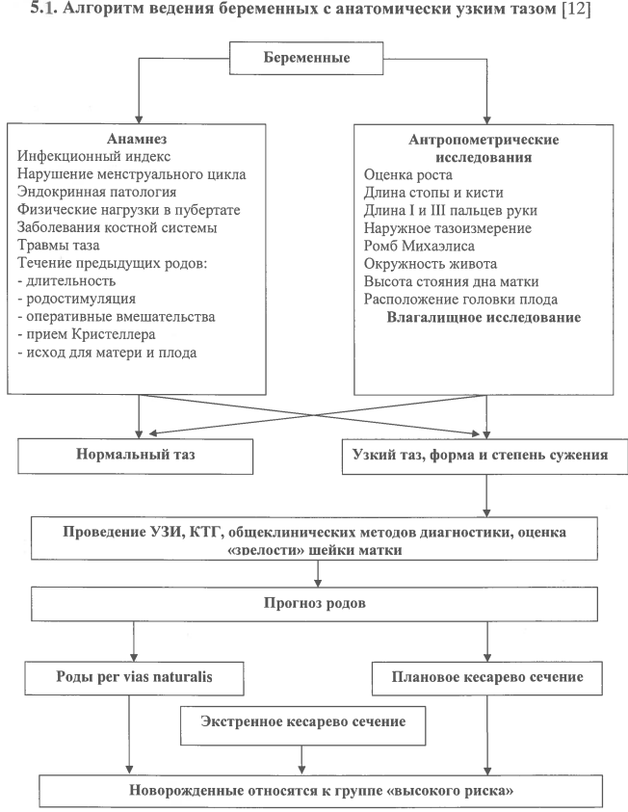

Клинически узкий таз
Это несоответствие между головкой плода и тазом матери, независимо от размеров последнего, диагностированное во время родов.

Коды по МКБ-10
065 Затрудненные роды вследствие аномалии таза у матери.
065.0 Затрудненные роды вследствие деформации таза.
О65.1 Затрудненные роды вследствие равномерно суженного таза.
О65.2 Затрудненные роды вследствие сужения входа таза.
О65.3 Затрудненные роды вследствие сужения выходного отверстия и среднего диаметра таза.
О65.4 Затрудненные роды вследствие несоответствия размеров таза и плода неуточненного.
О65.5 Затрудненные роды вследствие аномалии органов таза у матери.
О65.8 Затрудненные роды вследствие других аномалий таза у матери.
О65.9 Затрудненные роды вследствие аномалии таза у матери неуточненной.

Причины:
-анатомическое сужение таза
-крупный плод
-неблагоприятные предлежания и вставления головки плода: лобное, лицевое или задний вид затылочного предлежания, высокое прямое стояние стреловидного шва, асинклитические вставления, разгибания головки при тазовом предлежании, гидроцефалия.

Диагностические признаки клинически узкого таза:
- длительное (>1 часа) стояние головки в плоскостях малого таза;
- нарушение синхронизации процессов раскрытия шейки матки и продвижения плода;
- отсутствие продвижения головки при полном раскрытии шейки матки;
- неблагоприятные предлежания и вставления головки: задний вид, разгибательные варианты, асинклитизм, клиновидное вставление, высокое прямое стояние стреловидного шва;
- беспокойное поведение роженицы;
- наличие болезненных схваток;
- нарушение сократительной деятельности матки;
- болезненность при пальпации нижнего сегмента;
- появление потуг при головке, расположенной выше, чем в узкой части полости малого таза;
- несоответствие механизма родов форме таза;
- выраженная конфигурация головки;
- образование большой родовой опухоли;
- затруднение или прекращение самопроизвольного мочеиспускания;
- гипоксия плода;
- положительный признак Вастена.
Определение признака Вастена: ладонь располагают на поверхность симфиза и передвигают вверх, на область предлежащей головки. При положительном признаке - передняя поверхность головки находится выше поверхности симфиза или на одном уровне.
Признаки клинически узкого таза могут появиться уже в конце 1 периода родов:
-неблагоприятные формы вставления головки (задний вид, переднеголовное вставление, прямое стояние стреловидного шва)
-отек шейки матки
появление потуг при высоко расположенной головке (прижата ко входу в малый таз),
-чрезмерная конфигурация и отек головки.
Во 2 периоде родов добавляются признаки:
-отсутствие продвижения головки
-дальнейшее увеличение родовой опухоли
-длительное стояние (>1 часа) головки в одной плоскости.

Классификация клинически узкого таза
Относительное несоответствие (I степень).
При 1 степени клинически узкого таза:
-вставление головки соответствует данной форме узкого таза
-умеренная конфигурация головки
У первородящих - слабость родовой деятельности в конце 1 периода родов.
Абсолютное несоответствие (II степень).
Клинически узкий таз 2-3 степени несоответствия:
-вставление головки не соответствует форме таза
-выраженная конфигурация головки
-выраженная родовая опухоль
-появляются потуги при высоко стоящей головке
-женщина беспокойна
-шейка матки свисает в виде рукава во влагалище
-нижний сегмент матки резко болезненный
-шейка матки отечна
-отсутствует продвижение головки во время схватки при полном раскрытии шейки матки
-появляются аномалии родовой деятельности
-сукровичные выделения из родовых путей
-гипоксия плода
-нарушение мочеиспускания
-признак Вастена положительный.

Ведение родов при клинически узком тазе
Осложнения:
-несвоевременное излитие околоплодных вод (50-60%)
-аномалии родовой деятельности (40%)
-внутриутробная гипоксия плода (14%)
Все роженицы с клинически узким тазом II степени должны быть родоразрешены путем экстренного КС (трудности при полном раскрытии шейки матки и при низком расположении головки).
Во время операции обнаруживается резкое истощение нижнего сегмента матки, гематома на задней стенке матки. Повышенная кровоточивость требует дополнительного хирургического гемостаза и введения СЗП при наличии капиллярного кровотечения, коагулопатии, геморрагического синдрома или массивной кровопотере.
Осложнения во время КС:
-продление разреза на матке (3,4%)
-затрудненное извлечение плода (6,8%)
-гипотоническое кровотечение (1,1%) в раннем послеоперационном периоде.
Родовой травматизм новорожденных (27%).
-синдром гипервозбудимости (18,2%)
-синдром угнетения ЦНС (4,5%)
-судорожный синдром (2,3%)
-кожно-геморрагический синдром (6,8%)
-гематомы бедер и плеч (1,1%)
-шейно-радикулярный синдром (2,3%)
-кефалогематома (1,1%)
-субарахноидальное кровоизлияние (2,3%)
Тяжелый родовой травматизм женщин (до 1%)
-разрыв симфиза
-разрыв промежности III степени
-повреждения крестцово-подвздошных сочленений
-разрыв матки
-отрыв матки от сводов влагалища
-образование мочеполовых и ректовагинальных свищей.

Рентгенопельвиметрия
Рекомендуется применять или вне беременности или уже в сроке доношенной беременности (38 недель и более).

Показания:
- уменьшение размеров большого и малого таза, выявленное при наружном и внутреннем акушерском исследовании;
- крупные размеры плода (4000 г и более);
- осложнения предыдущих родов (затяжные роды, травма плода и новорожденного, наложение акушерских щипцов);
- тазовое предлежание плода.

Ультразвуковое исследование
При наружном использовании датчика определяет только истинную конъюгату, а также место расположения головки плода, ее размеры, особенности вставления, в родах - степень раскрытия маточного зева.
Определение плодово-тазового индекса основывается на измерении головки плода при УЗИ и определении окружности входа в таз и в полости таза на основании рентгенопельвиметрии.

МРТ ОМТ, МР-пельвиметрия и МР-фетометрия (!)
Радиационно-безопасный и высокоинформативный метод визуализации.

Методика пельвиметрии при МРТ органов малого таза (Быченко В.Г., Кулабухова Е.А.)
Рекомендуемые сроки проведения: II-III триместр беременности, оптимально - после 36 недель.
MP-томографы с индукцией поля от 1 до 3 Тл.
Для сокращения времени исследования необходимо использование последовательности одноимпульсное, быстрое спин-эхо (SSFSE, HASTE).
Продолжительность исследования 5-10 мин.
Результаты исследования - внутренние размеры таза, лобно-затылочный и битемпоральный размеры головки плода, выявление признаков симфизита, наличия экзостозов, последствий травм костей таза, копчика и их деформация, идиопатических переломов боковых масс крестца.
Протокол сканирования для выполнения МР-пельвиметрии.
 | Программа | Ориентация срезов | Толщина среза, мм | матрица | Поле обзора | Время выполнения
1 | Loc (программа для планирования срезов) | В 3-х взаимноперпендикулярных плоскостях | 5-8 | Не имеет значения | 300-400 мм | 10-30 сек.
2 | SSFSE/HASTE Т2ВИ | сагиттальная | 3-4 | 320x320 и выше | 320-400 мм | 30-50 сек.
3 | SSFSE/HASTE Т2ВИ | Косая (плоскость входа в таз) | 3-4 | 320x320 и выше | 320-400 мм | 30-50 сек.
4 | SSFSE/HASTE Т2ВИ Fat Saturation | Косая (плоскость лонного сочленения) | 3-4 | 320x320 и выше | 320-400 мм | 30-50 сек.
5 | SSFSE/HASTE Т2ВИ | Косая (сагиттальная по отношению к головке плода) | 3 | 320x320 и выше | 320-360 мм | 20-40 сек.
6 | SSFSE/HASTE Т2ВИ | Косая (аксиальная по отношению к головке плода) | 3 | 320x320 и выше | 320-360 мм | 20-40 сек.
Методика выполнения МР-пельвиметрии:
- Позиционирование пациентки: пациентка укладывается на спину, в III триместре с поворотом на правый бок, приблизительно на 15 градусов, фиксируется с помощью валиков и подушек.
На зону интереса, накладывается поверхностная катушка, центр катушки позиционируется на зону интереса.
При невозможности пациентки лежать на спине возможно проведение исследования на боку (вынужденное положение).
2. Исследование начинается с обзорной программы. Обзорная программа получает изображения в 3 ортогональных проекциях и служит исключительно для планировки.
3. Т2ВИ (SSFSE/HASTE) в сагиттальной плоскости (по отношению к осям тела) толщина среза 3-4 мм, матрица квадратная не менее 320x320, поле обзора 320-400 мм. Сагиттальные томограммы служат для измерения прямых размеров таза: входа, широкой части полости, узкой части полости, выхода (расстояние от нижнего края лонного сочленения до копчика), длины и деформации копчика и кривизны крестца. Все измерения проводятся на срединном срезе, проходящем через лонное сочленение.
4. Т2ВИ (SSFSE/HASTE) в косой поперечной плоскости (плоскость входа в таз) толщина среза 3-4 мм, матрица квадратная не менее 320x320, поле обзора 300-340 мм с использованием полученных сагиттальных срезов параллельно linea innominata. На полученных томограммах измеряют поперечные размеры таза: наибольший размер входа, широкой части, межостный, битуберозный.
5. При исследовании после 36 недели необходимо оценить лонное сочленение с помощью Т2ВИ (SSFSE/HASTE) с подавлением MP-сигнала от жировой ткани. При выявлении расширения лонного сочленения, отека хряща, неровности контуров лонных поверхностей, узурации, зон отека костного мозга смежных поверхностей лонного сочленения (имеют повышенную интенсивность MP-сигнала), устанавливается диагноз симфизита. Толщина среза должна составлять 3-4 мм, матрица квадратная не менее 320x320, поле обзора 300-340 мм томограммы с использованием ранее полученных сагиттальных и косых срезов.
6. Для оценки размеров головки плода выполняются программа Т2ВИ (SSFSE/HASTE) ориентированная по аксиальной плоскости головки с измерением лобно-затылочного и битемпорального размеров. Толщина среза должна составлять 3 мм, матрица квадратная не менее 320x320, поле обзора 320-360мм томограммы.
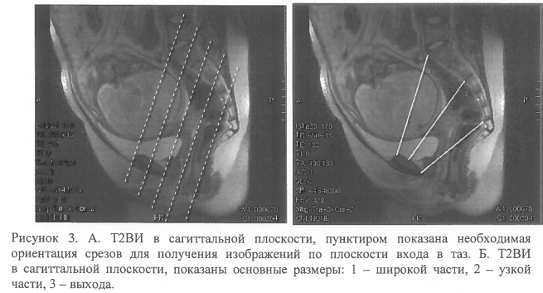
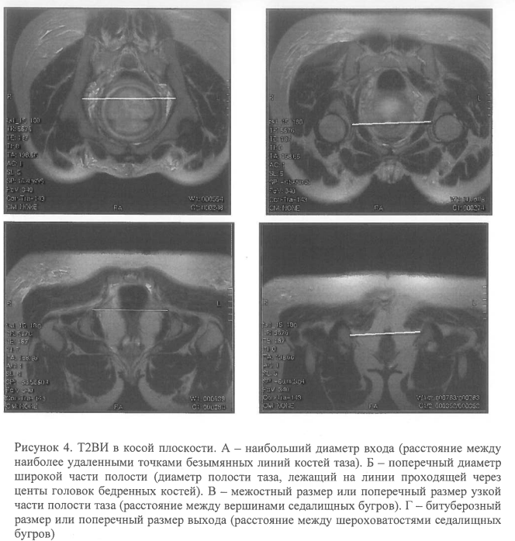
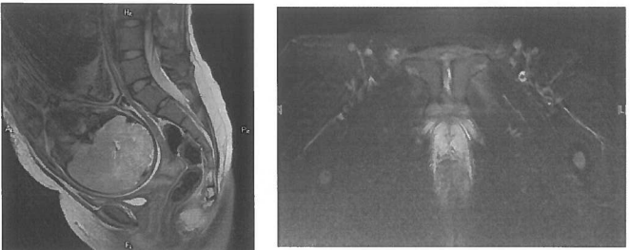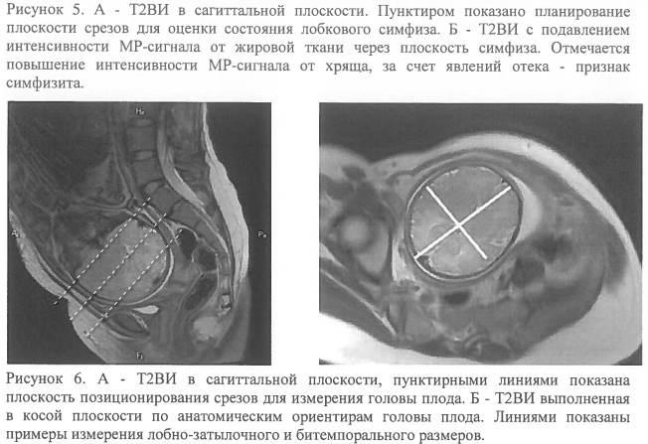
Образец таблицы размеров таза с указанием нормы (которую заполняет врач)
Также врач указывает наличие либо отсутствие признаков симфизита (после 36 недели) и размеры головки плода (рекомендуется после 38 недели).
Размеры таза
Прямые: |  |  | Поперечные:
Входа в таз | (N = 11 см) |  | Наибольший входа | (N = 12,5 см)
Широкой части | (N = 12,5 см) |  | Широкой части полости | (N = 12,5 см)
Узкой части | (N = 11 см) |  | Межостный | (N = 10,5 см)
Выхода | (N = 9,5 см) |  | Битуберозный | (N = 11,5 см)
Длина копчика
Типичные формы анатомического сужения таза
Форма таза | Прямые размеры |  |  | Поперечные размеры:
 | входа | широкой части | выхода | входа | широкой части | Межостный | битуберозный
Нормальный таз | 12,1 | 13,3 | 12,5 | 13,5 | 12,9 | 11,4 | 12,2
Поперечносуженный таз:
а) поперечносуженный таз с увеличением прямых размеров | 12,5 | 13,7 | 13,0 | 12,4 | 11,7 | 10,1 | 11,3
б) поперечносуженный таз с увеличением прямого размера широкой части полости | 11,5 | 11,9 | 11,6 | 12,2 | 11,6 | 10,2 | 10,8
в) поперечносуженный таз с укорочением межостного размера | 11,7 | 12,4 | 11,8 | 13,2 | 12,6 | 10,1 | 11,4
Плоский таз:
а) простой плоский таз | 10,4 | 11,6 | 11,5 | 13,7 | 13,2 | 11,6 | 12,4
б) плоскорахитический таз | 10,4 | 12,8 | 12,1 | 13,1 | 12,5 | 10,7 | 11,2
в) таз с укорочением прямого размера широкой части полости | 11,5 | 11,7 | 11,8 | 13,6 | 12,9 | 11,4 | 12,2
Общеравномерносуженный таз | 11,0 | 12,1 | 11,8 | 12,0 | 11,5 | 10,2 | 10,8
Относительные показания для проведения МР- пельвиметрии (с учетом клинической ситуации):
- Беременные и роженицы группы высокого риска перинатальной патологии и патологии яичников, матки, влагалища, плаценты, костей и суставов таза:
-повторнородящие с осложненным течением и неблагоприятным исходом предыдущих родов
-слабость РД
-оперативное родоразрешение через естественные родовые пути
-"трудные" роды
-мертворождение
-ранняя неонатальная смертность доношенных детей в результате родовой травмы
- наличие рубца на матке.
-нарушение неврологического статуса у ребенка;
2. Подозрение на анатомические изменения таза:
- сужение наружных размеров таза,
-экзостозы,
-наличие в анамнезе травм таза,
-перенесенные рахит и полиомиелит,
-врожденный вывих тазобедренных суставов,
-расхождение лонного сочленения,
-рост <160 см.
3. Подозрение на диспропорцию между тазом и головкой плода:
-крупные размеры плода (4000 г и более),
косое положение,
-тазовое предлежание плода,
-высокое расположение и подвижность головки плода при доношенном сроке.
4. В послеродовом периоде для прогноза последующих родов:
-диагностированный в родах клинически узкий таз,
-оперативные роды через естественные родовые пути,
-затяжной 2-й период родов,
-рождение травмированного ребенка.
Абсолютные противопоказания:
1. Наличие кардиостимулятора либо других электронных имплантируемых устройств (протез внутреннего уха, инсулиновая помпа)
2. Наличие ферромагнитных инородных тел (осколок внутри или вблизи глазного яблока, клипсы на сосудах головного мозга).

Относительные противопоказания:
1. Беременность: в I триместре нежелательно,
2. Наличие имплантированных металлических устройств и конструкций (системы остеосинтеза, искусственные клапаны сердца, протезы суставов, кава-фильтры). Большинство выпускаемых на сегодняшний день подобных изделий изготавливаются из немагнитных сплавов и не могут причинить вред здоровью пациента во время исследования.
Если у пациентки имеются имплантированные металлические конструкции, либо устройства - настоятельно рекомендуем проконсультироваться со специалистами по лучевой диагностике или рентгенологом на предмет возможности выполнения исследования.
СПИСОК ЛИТЕРАТУРЫ
1. Письмо Министерства здравоохранения РФ от 23 мая 2017 г. N 15-4/10/2-3402 О направлении клинических рекомендаций (протокола лечения) "Оказание медицинской помощи при анатомически и клинически узком тазе"
2. Авдонина, А.С. Проблема клинически узкого таза в современном
акушерстве//Научные стремления. - 2013. - N 1. - С. 76-79. ↩
3. Акушерство: национальное руководство/под ред. Г.М. Савельевой, Г.Т. Сухих, В.Н.
Серова, В.Е. Радзинского. - 2-е изд., перераб. и доп. - М.: ГЭОТАР - Медиа, 2015. -
1080 с. - (Серия "Национальное руководство"). ↩
4. Акушерство: учебник/Г.М. Савельева, Р.И. Шалина, Л.Г. Сичинава, О.Б. Панина, М.А.
Курцер. - 2010. - 656 с. ↩
5. Ведение беременности и родов у женщин с анатомически узким
тазом//Информационное письмо Министерства здравоохранения РФ. - 2002. ↩

